Договор подряда
г. Чухлома. 01.01. 2020 года
Общество с ограниченной ответственностью «Древ-Строй», именуемое в дальнейшем «Подрядчик», в лице генерального директора Николаева Александра Юрьевича, с одной стороны, и гр-н ___________________, именуемый в дальнейшем «Заказчик», с другой стороны, заключил настоящий Договор о ниже следующем:
1.Предмет договора
1.1. Подрядчик обязуется поставить строительные материалы комплекта сруба и произвести работы по его сборке на готовом фундаменте по адресу : _______________________________________ в соответствии с условиями настоящего договора и техническим заданием (Приложение №1, №2, №3), которые являются неотъемлемой частью данного договора.
1.2. Заказчик обязуется принять их по качеству оформленного актом приема-сдачи, и полностью оплатить.
2.Сумма договоров и порядок расчётов.
2.1. Расчет общей стоимости на изготовление, поставку и сборку дома на готовом фундаменте по настоящему договору составляет 1 005 000 (Один миллион пять тысяч) рублей.
2.2. Оплата производится наличными денежными средствами в четыре этапа.
2.3. Заказчик выплачивает Подрядчику предоплату в размере % от суммы оговоренной в пункте 2.1 в момент подписания настоящего договора, что составляет 30 000(Тридцать тысяч) рублей, вторую часть в течение 5-ти часов с момента поставки 1 части комплекта дома, что составляет 375 000 руб. (Триста семьдесят пять тысяч рублей), третья часть в течение 5-ти часов с момента поставки 2 части комплекта дома и сборки 1 части комплекта дома, что составляет 350 000 руб. (Триста пятьдесят тысяч рублей), четвертая часть выплачивается после завершения оговоренных работ в течении 1 рабочего дня, что составляет 250 000 руб. (Двести пятьдесят тысяч рублей.)
2.4.О точной дате поставки Подрядчик должен быть извещён не менее чем за трое суток.
2.5.Общая стоимость работ на период действия договора является фиксированной и изменению не подлежит.
2.6. Если в ходе выполнения Договора будет выявлена необходимость поставки дополнительных строительных материалов и производстве дополнительных работ по независящим от Подрядчика обстоятельствам, стоимость и сроки поставки и оплаты будут пересмотрены и оформлены дополнительным соглашением к Договору, являющимся его неотъемлемой частью.

3.Количество и качество стройматериалов.

3.1. Виды и объемы поставляемых стройматериалов производится Подрядчиком на основании технического задания на изготовление дома и архитектурно-планировочного решения, согласованного с Заказчиком и являющегося неотъемлемой частью настоящего договора.
3.2. Все пиломатериалы, поставляемые Подрядчиком, имеют естественную влажность, если иное не оговорено отдельно.

4.Сроки и порядок исполнения договора.

4.1. Договор вступает в силу с момента его подписания.
4.2. Подрядчик поставляет Заказчику комплект дома(стройматериалы), указанные в приложении
№ 1 к настоящему договору не позднее чем через __ дней после подписания настоящего договора.
4.3. Заказчик должен быть извещён о дне поставки в устной форме не менее чем за трое суток.
4.4 Сборка комплекта дома на фундаменте осуществляется в течении 30 дней после поставки стройматериалов.
4.5 Сроки поставки могут быть изменены в большую сторону только по соглашению СТОРОН, на основании мотивированной причины, что оформляется дополнительным соглашением к Договору.

5.Обязанности сторон.

5.1. Подрядчик обязуется:
— произвести своими силами расчёт количества стройматериалов, согласно схемы (техпроекта);
— осуществить комплектацию, заготовку и погрузку, доставку разгрузку, складирование на участке заказчика и произвести сборку комплекта дома;
— доставить стройматериалы по адресу указанному Заказчиком в сроки, установленные в п. 4.2.настоящего договора.
— обеспечить на период производства работ выполнение противопожарных и защитных мероприятий по технике безопасности, рациональному использованию территории, охране окружающей среды, зеленых насаждений и земли.
--- своевременно устранять недостатки и дефекты, выявленных при приемке работ и в течение гарантийного срока эксплуатации Объекта;
--- вывезти в 7-дневный срок со дня подписания акта о приемке завершенного строительства объекта за пределы строительной площадки принадлежащие Подрядчику строительные машины, оборудование, инвентарь, инструменты, строительные материалы, временные сооружения и другое принадлежащее ему имущество.

5.2. Заказчик обязуется:
— обеспечить беспрепятственный подъезд автотранспорта Подрядчика к месту разгрузки;
--- согласовать с Подрядчиком место для складирования строительных отходов и мусора, образовавшегося в процессе выполнения работ.
— принять работу и уплатить денежные средства в размере и срок, указанные в разделе 2 настоящего договора.

6. Ответственность сторон.

6.1. Стороны несут ответственность за неисполнение и за ненадлежащее исполнение настоящего договора в соответствии с действующим законодательством и настоящим договором.
6.2. За просрочку платежа Заказчик уплачивает Подрядчику штраф в размере 0.1 % от суммы договора за каждый день просрочки.
6.3.За просрочку доставки стройматериалов и увеличения сроков сборки сруба более чем на день подрядчик уплачивает заказчику штраф в размере 0.1 % от суммы договора за каждый день просрочки.
6.4. В случае расторжения Договора по вине Заказчика полученная Подрядчиком предоплата не возвращается.
6.5.Гарантия на все произведенные работы 5 лет.
6.6 Гарантийные обязательства вступают в силу с момента окончания работ по договору и не распространяется на ущерб, нанесенный третьими лицами, либо заказчиком, вследствие изменения конструкции сооружения и при неправильной эксплуатации сооружения.
6.7 Если в период гарантийной эксплуатации Объекта обнаружатся дефекты, препятствующие нормальной его эксплуатации, то Подрядчик обязан их устранить за свой счет и в согласованные с Заказчиком сроки. Для участия в составлении акта, фиксирующего дефекты, согласования порядка и сроков их устранения Подрядчик обязан направить своего представителя в разумный срок, но не более 14 дней, со дня получения письменного извещения Заказчика. Гарантийный срок в этом случае продлевается соответственно на период устранения дефектов.

7. Форс-мажор.

7.1.Стороны освобождаются от частичного или полного неисполнения обязательств по настоящему Договору, если это неисполнение явилось следствием обстоятельств непреодолимой силы, возникших после подписания настоящего Договора в результате событий чрезвычайного характера, которые сторона не могла ни предвидеть, ни предотвратить разумными мерами.
К обстоятельствам непреодолимой силы относятся события, на которые участник не может оказать влияния и за возникновение которых он не несёт ответственности, например: землетрясение, наводнение, пожар, а так же забастовка, правительственные постановления или распоряжения государственных органов.
7.2. Сторона, ссылающаяся на обстоятельства непреодолимой силы, обязана немедленно информировать другую сторону о наступлении подобных обстоятельств в письменной форме, причём по требованию другой стороны должен быть представлен удостоверяющий документ. Информация должна содержать данные о характере обстоятельств, оценку их влияния на исполнение стороной своих обязательств по на стоящему Договору и на срок исполнения обязательств.
7.3 Сторона, которая не может из-за обстоятельств непреодолимой силы выполнить обязательства по настоящему Договору, приложит с учётом положений Договора все усилия к тому, чтобы как можно скорее компенсировать последствия невыполнения обязательств.

8. Переход прав.

8.1. Риск случайного уничтожения и/или повреждения результата выполненных работ, до даты подписания акта сдачи-приемки выполненных работ несет Подрядчик. В случае причинения ущерба, утраты, порчи работ или любой их части, по вине Подрядчика, он обязан за свой счет устранить дефект.
8.2. Право собственности на указанное имущество от Подрядчика к Заказчику переходит в момент полной оплаты.
9. Разрешение споров.

9.1. Все споры и разногласия, которые могут возникнуть в ходе исполнения настоящего Договора, будут разрешаться сторонами путём переговоров.
9.2. В случае невозможности разрешения споров путём переговоров стороны передают их на рассмотрение в суд. Во всём остальном, что не оговорено в Договоре, стороны руководствуются действующим законодательством РФ. Настоящий Договор оставлен в двух экземплярах, для каждой стороны и имеет равную юридическую силу.
9.3 Любая договоренность между Сторонами, влекущая за собой новые обстоятельства, не предусмотренные настоящим Договором, считается действительной, если она подтверждена Сторонами в письменной форме в виде дополнительного соглашения.

10. Срок действия договора.

9.1. Настоящий Договор вступает в силу с момента подписания и действует до исполнения Сторонами взятых на себя обязанностей.

11. Прочие условия.

10.1. Все указанные в Договоре приложения являются его неотъемлемой частью.
10.2. Все дополнения и изменения являются неотъемлемой частью настоящего Договора и имеют юридическую силу, если они совершены в письменной форме и подписаны сторонами настоящего Договора.
10.3. Настоящий Договор составлен в простой письменной форме, прочитан и подписан в двух экземплярах, по одному для каждой из сторон, имеющих равную юридическую силу.

12. Адреса и реквизиты сторон.

Подрядчик: ООО «Древ-Строй»,
юридический адрес(он же фактический): Костромская область, Чухломской район, с. Судай,
ул. Заречная, д.22А.
ОГРН 1084433000673, ИНН 4429003704 КПП 442901001 , Р/с 40702810129000000452,
К.с 30101810200000000623 в Отделение № 8640 Сбербанка России г. Кострома, БИК 043469623.

Заказчик: ______________________________________________________________________.
Паспорт: ______________________________________________________________________.
Адрес по прописке: ____________________________________________________________.

Подписи сторон:

ПОДРЯДЧИК: ЗАКАЗЧИК:

___________ /. ______________/____________________

Приложение к Договору №1. от 01 .01. 2020 г.
Техническое задание
Дополнительный обвязочный венец по сваям | Брус 150*200 мм.
Наружные стены  1 этажа | Профилированный брус 145*195 мм
Наружные стены  2 этажа | Профилированный брус 145*195 мм
Перегородки 1 и 2 этажа. | Профилированный брус 95*145 мм.
Высота потолков 1-го этажа | 2.7 м.
Высота потолков 2-го этажа | 2.7 м.
Подъем стен 2 этажа. | 1.5 м
Фронтоны крыши | Профилированный брус 145*195 мм
Соединение углов и перегородок | в «ласточкин хвост» (теплый угол).
Сборка стен сруба | деревянные нагеля, с шагом 60-80 см.
Межвенцовый утеплитель | Льноволокно, толщина 6-8 мм.
Балки пола 1 и 2 этажа, через 59 см | Брус 100*150 мм.
Стропильная система, в том числе укосы и ригеля, через 59 см. | 50*200 мм.
Обрешетка крыши | Доска 25*150 мм.
Черновые полы 1 этажа | Доска 25*100 мм.
Контробрешетка | брусок 50*50 мм.
Покрытие крыши | Металлочерепица, 0.5 мм.(цвет RR32)
Погрузка, разгрузка материала. Доставка материала до участка Заказчика
Сборка дома под крышу на фундамент.
Дополнительные материалы: джут, гвозди, деревянные нагеля, бензин, масло

Подрядчик __________ Заказчик _____________/__________________
Приложение к Договору 2. от 01.01.2020 г.

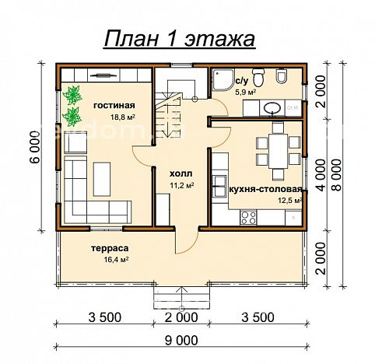
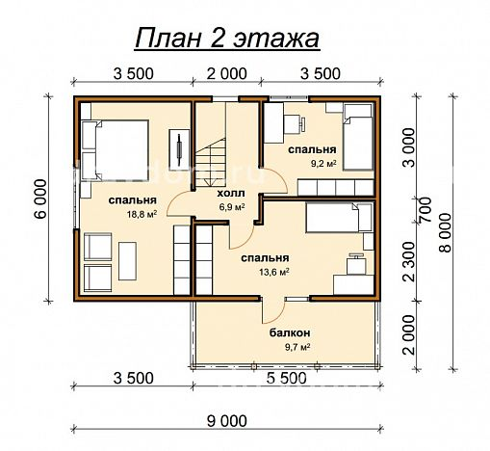

Подрядчик __________ Заказчик _____________/__________________

Приложение к Договору №3. от 01.01. 2020 г.

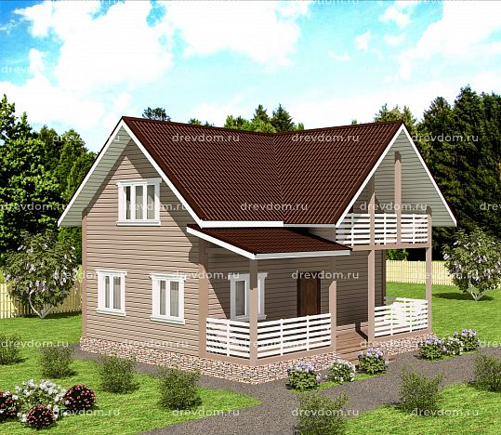

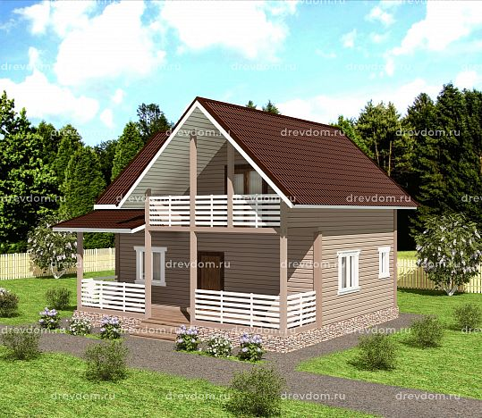

Подрядчик __________ Заказчик _____________/__________________

